Створила нову таблицю, виправила тип даних для Price з varchar на int

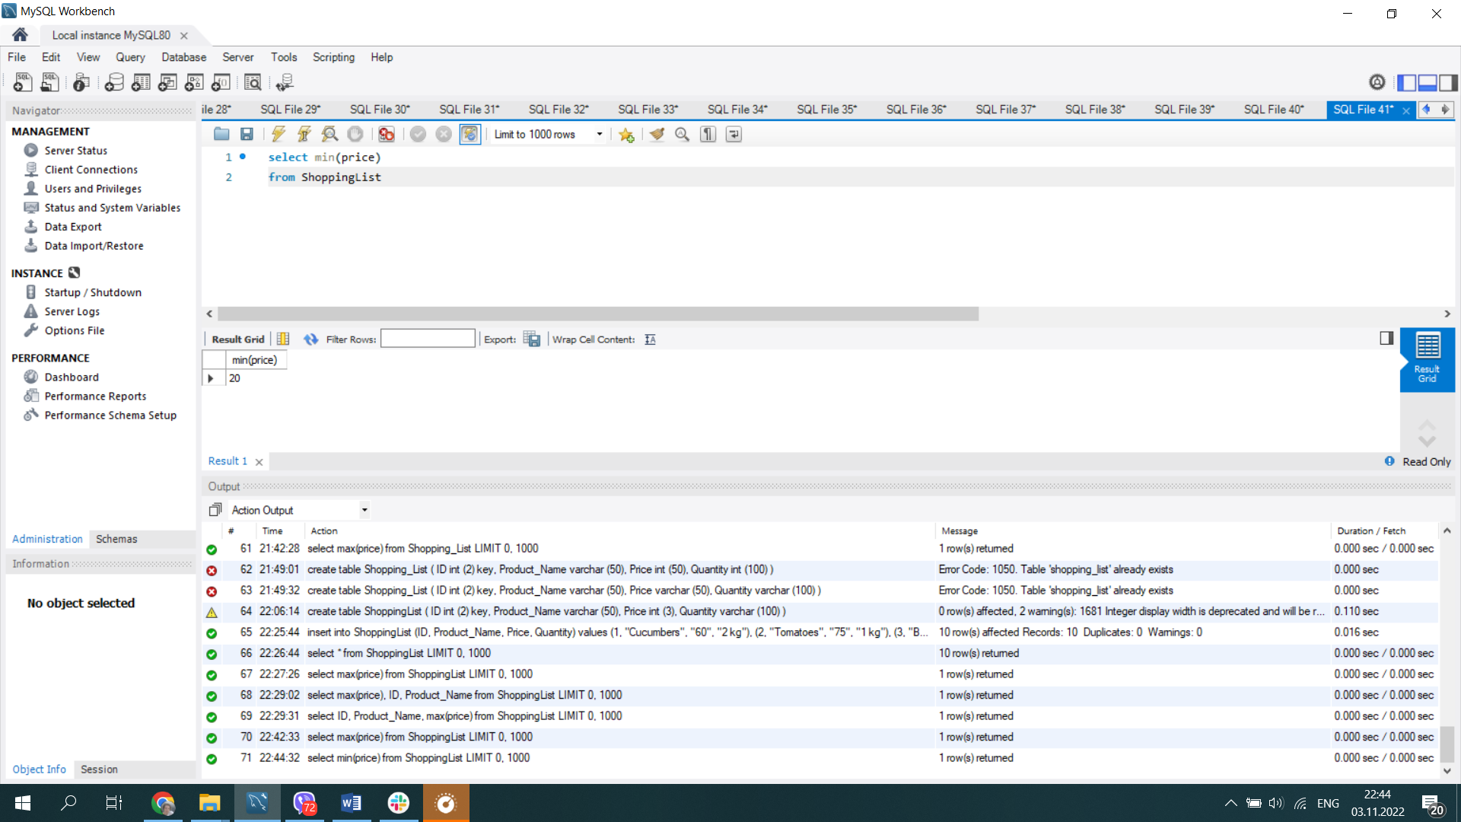

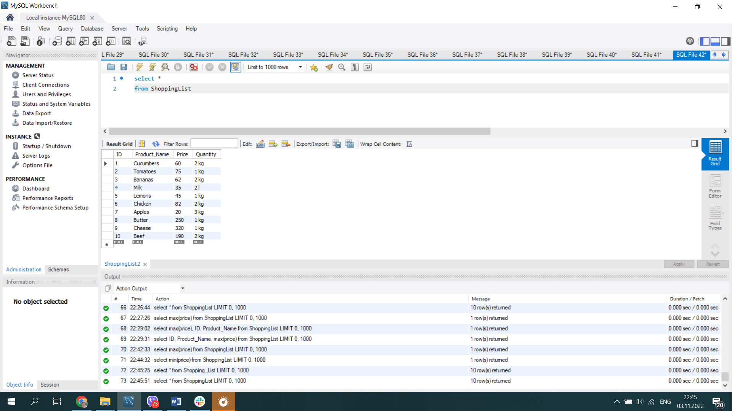

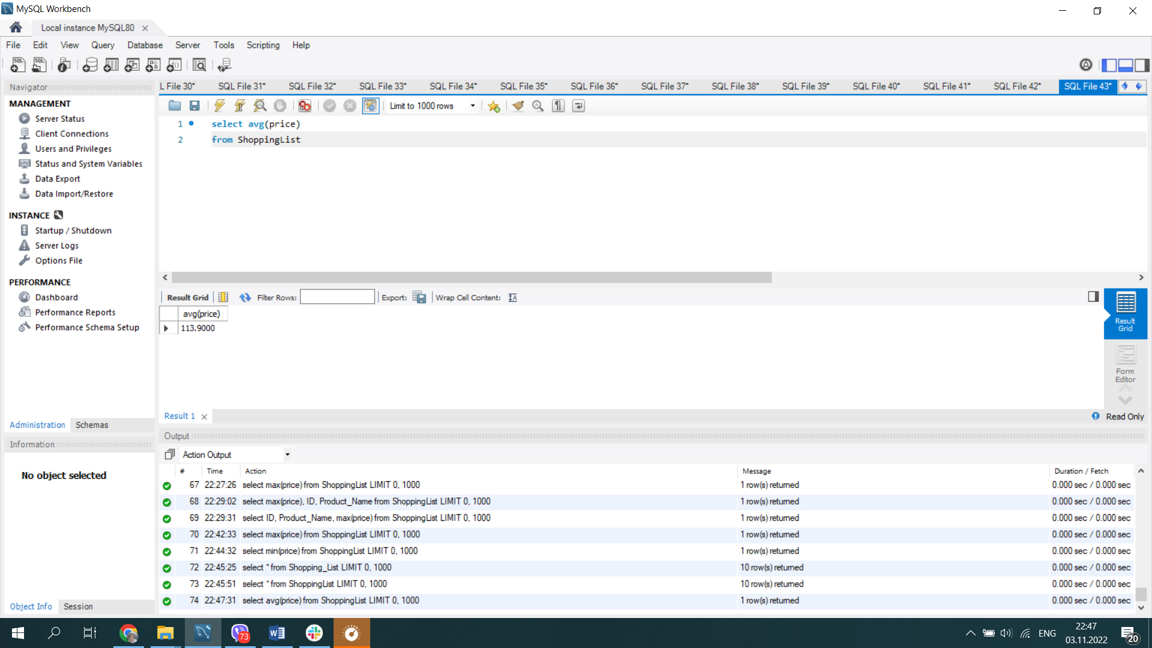

Далі скріни з попереднього уроку. Я тоді не змогла підключитися, тому не зробила другий рівень. Подивись, будь ласка, чи вірно я роблю.

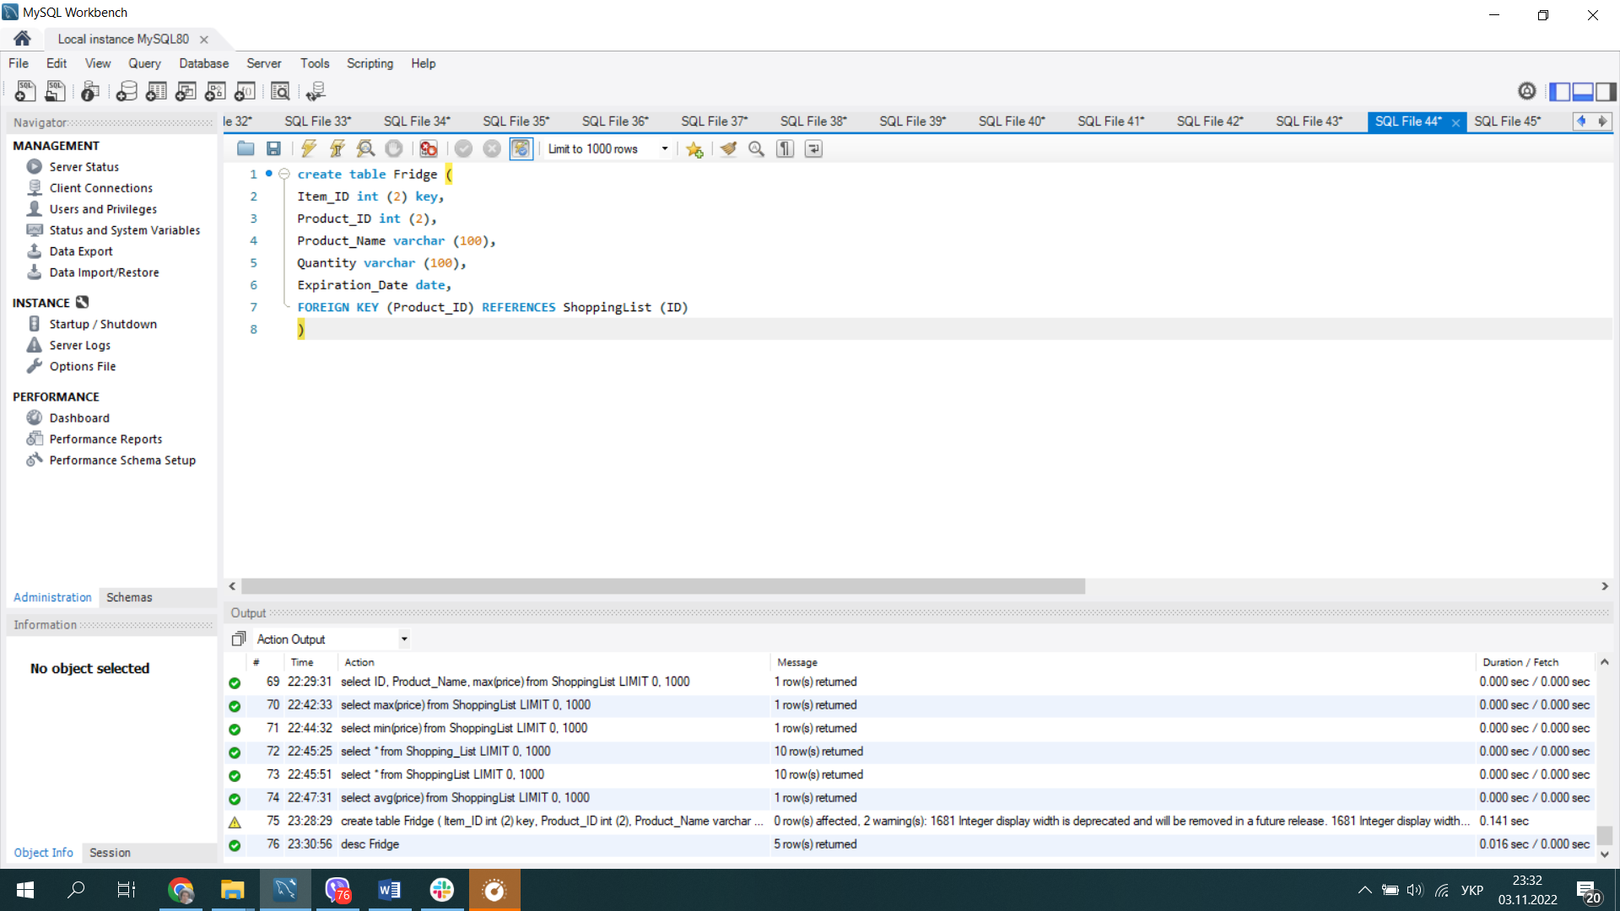

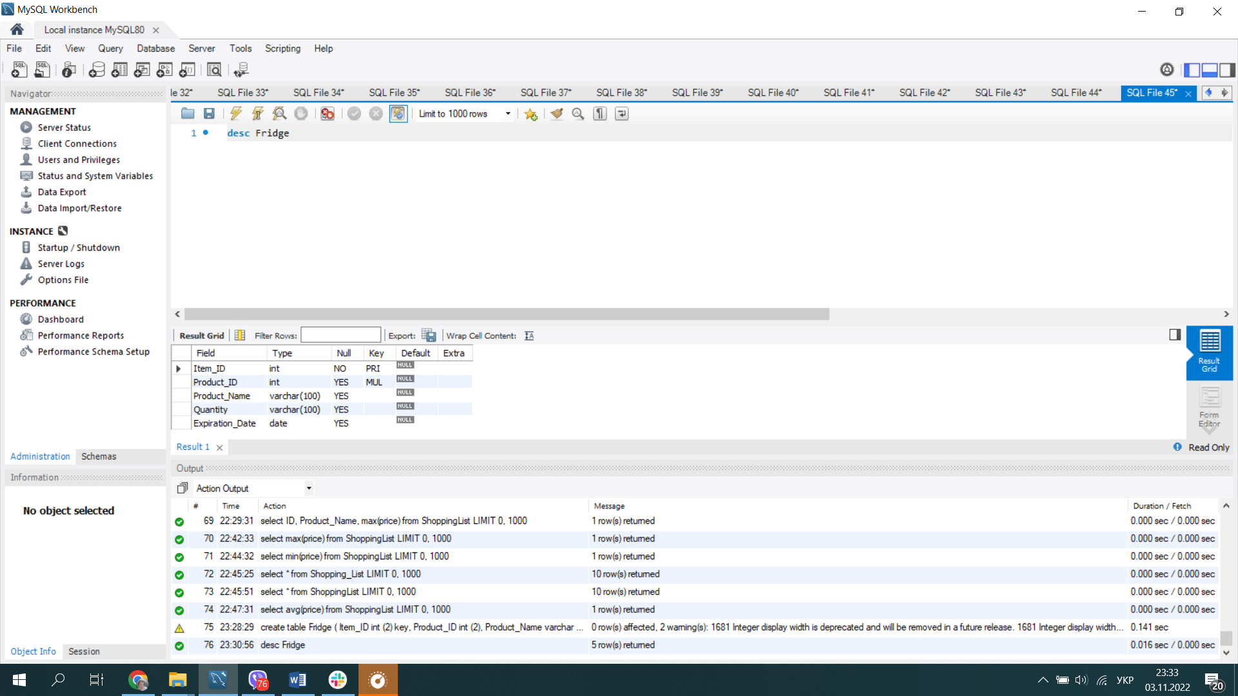

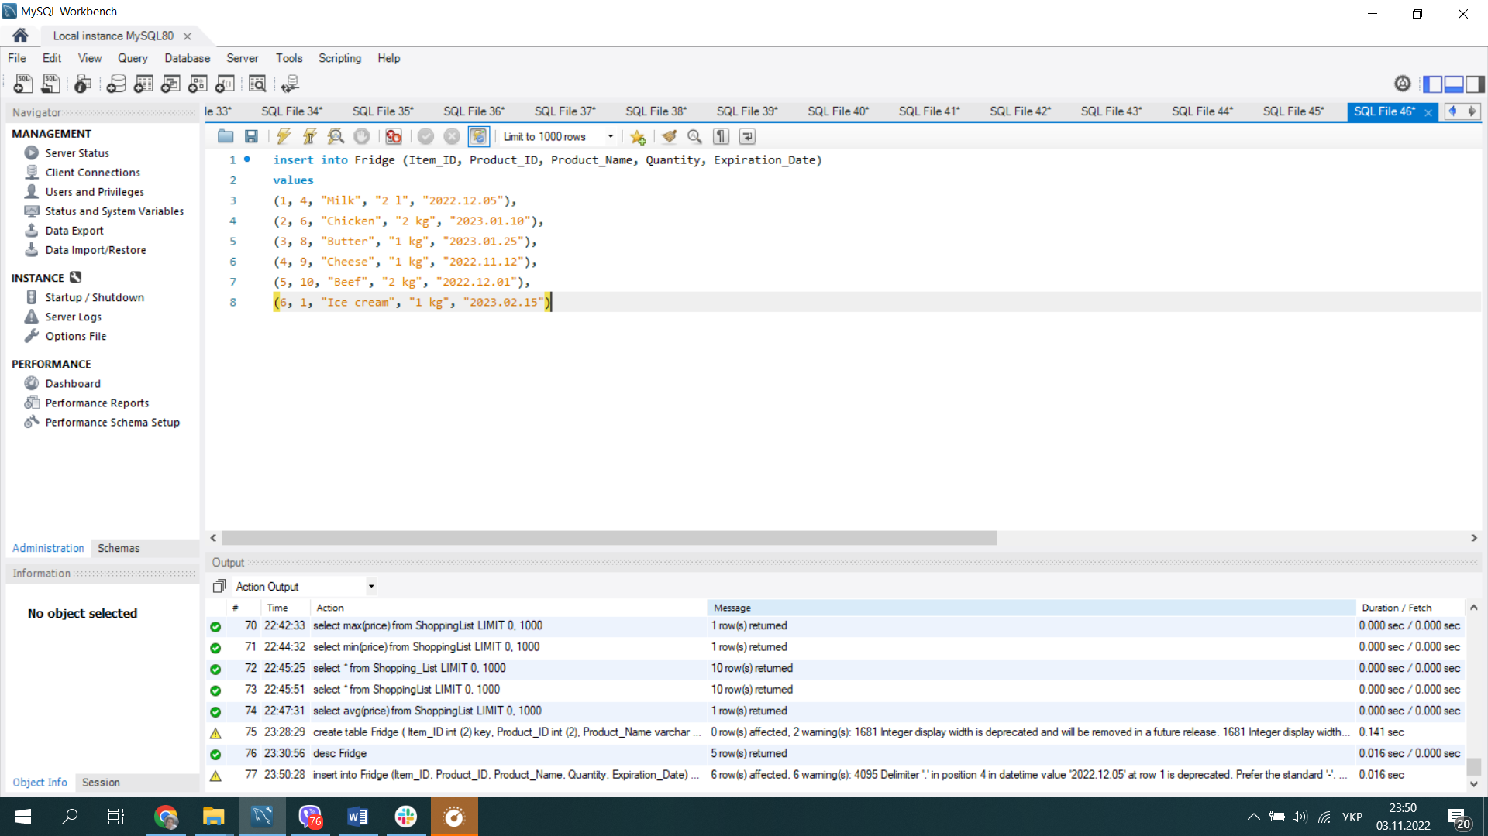

Нажаль, не розібралася із тим, як відображати дані з пов’язаних таблиць…